附件3

咸阳市第一届“三项改革”成果转化大赛
报名手册
一、报名方式：
电脑端、小程序端
二、具体步骤
- 电脑端报名
（1）注册/登录平台：
打开https://www.xianyangqcy.com/，首次登录点击“注册”—输入信息：“用户姓名”“手机号”“短信验证码”“登录密码”“确认密码”进行账户注册。
之后返回首页点击“登录”，选择“账号登录”或“快捷登录”均可。
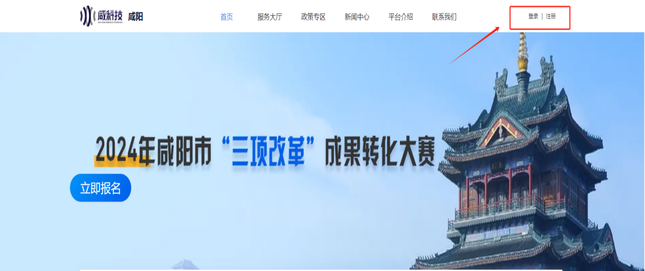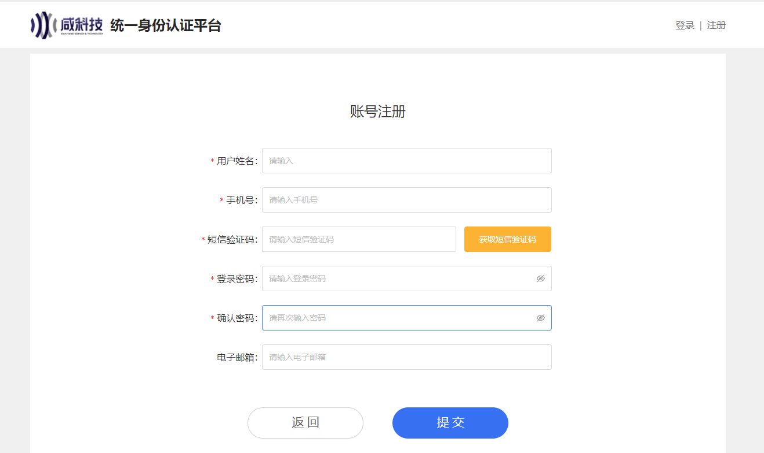
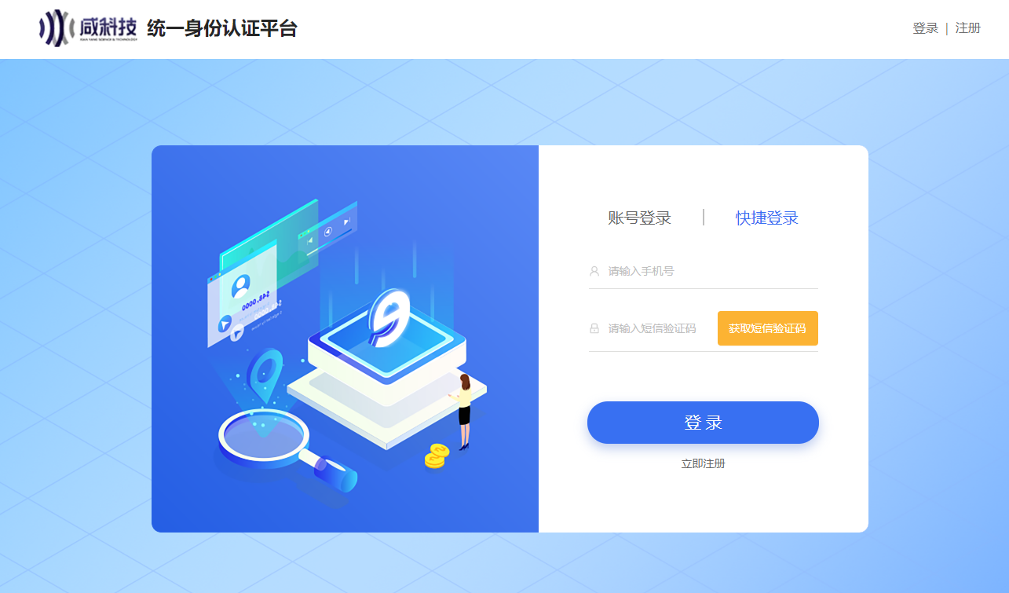

（2）点击首页咸阳市第一届“三项改革”成果转化大赛专区，点击“立即报名”
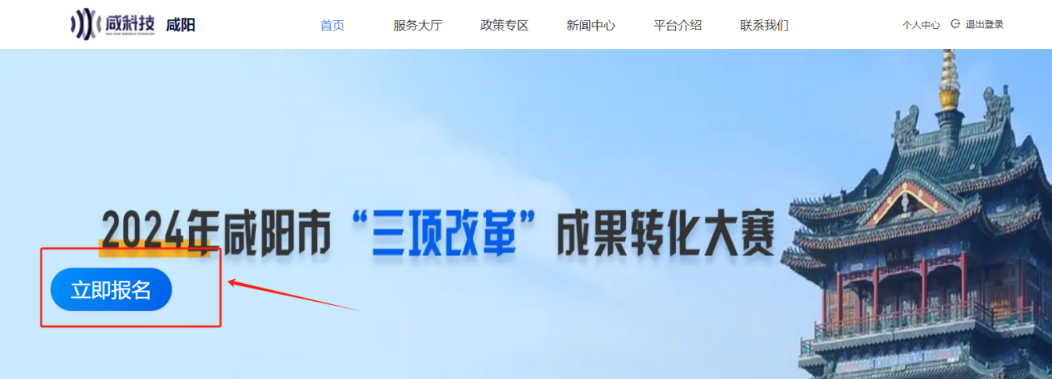
（3）阅读“赛事须知”，勾选“已阅读”，点击“立即报名”。
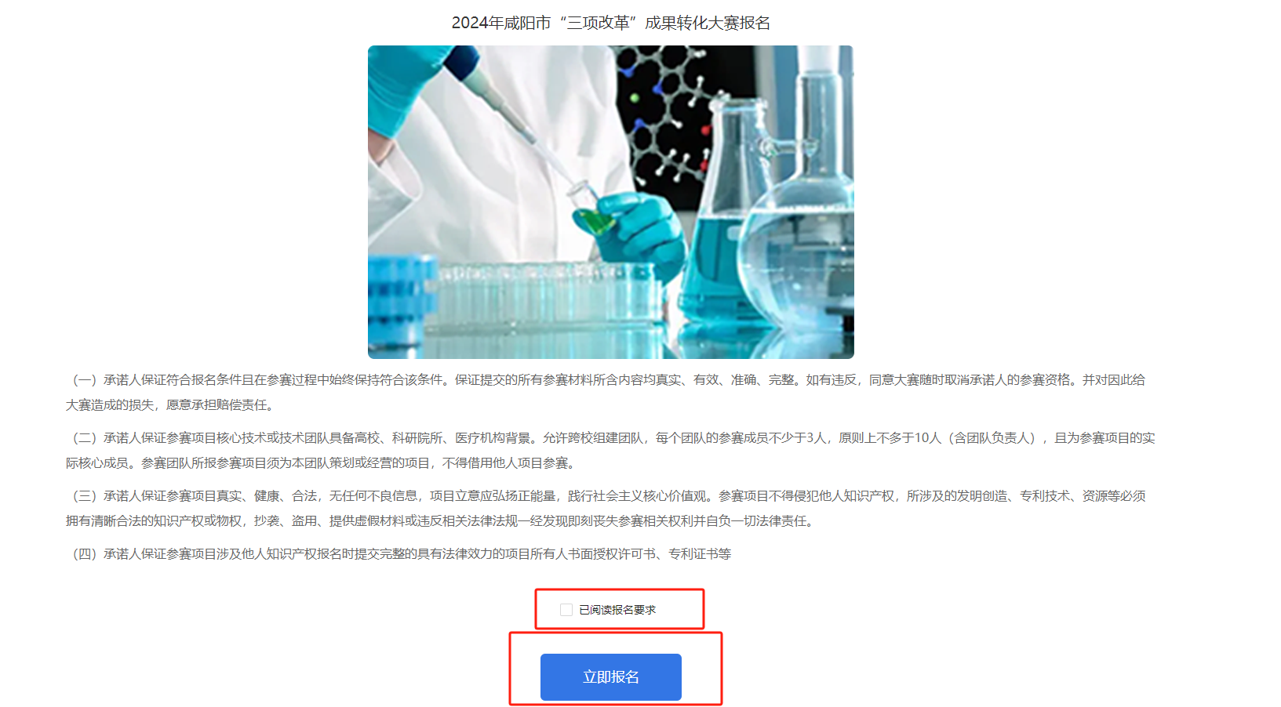

（4）下载报名表、团队承诺书进行填写。
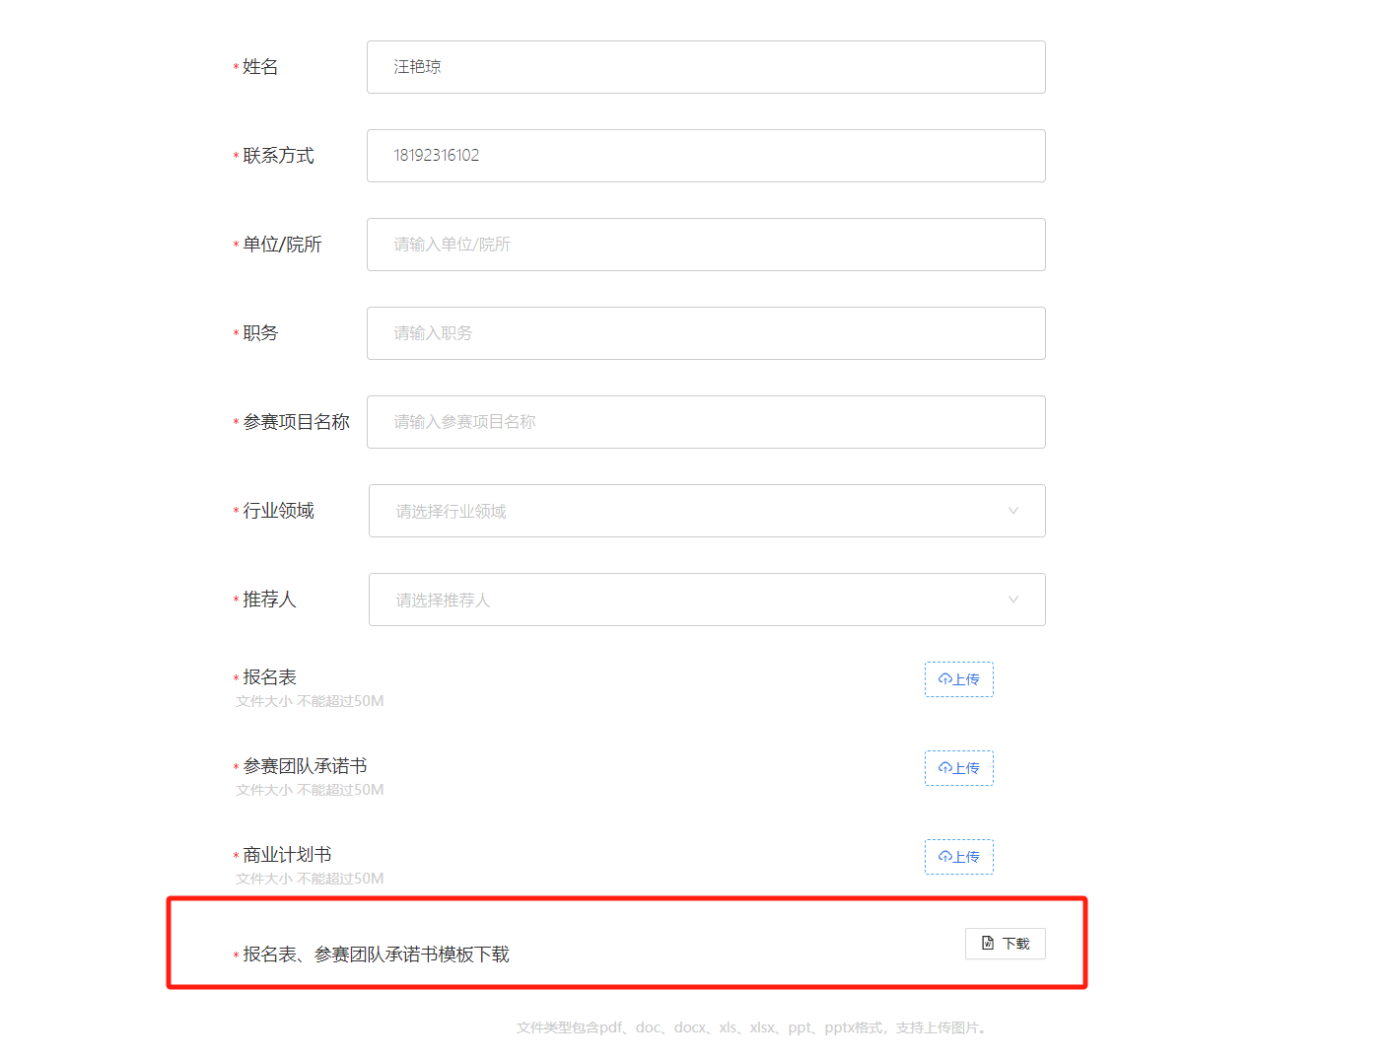

（5）填写系统报名信息，上传已填写完成的报名表、团队承诺书以及项目商业计划书，文件大小限制在50M内，全部填写完成之后，点击“确认提交”，即完成报名。
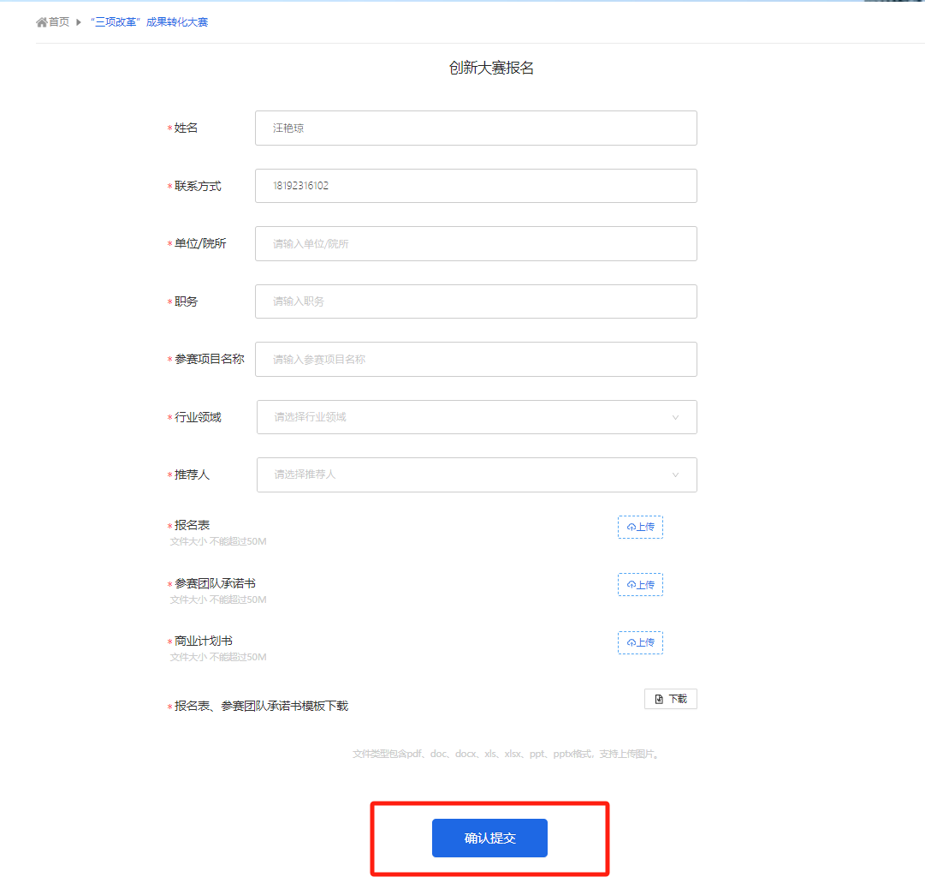

2、小程序报名
（1）微信搜索“咸科技”公众号并关注，赛事相关信息均从公众号进行发布。
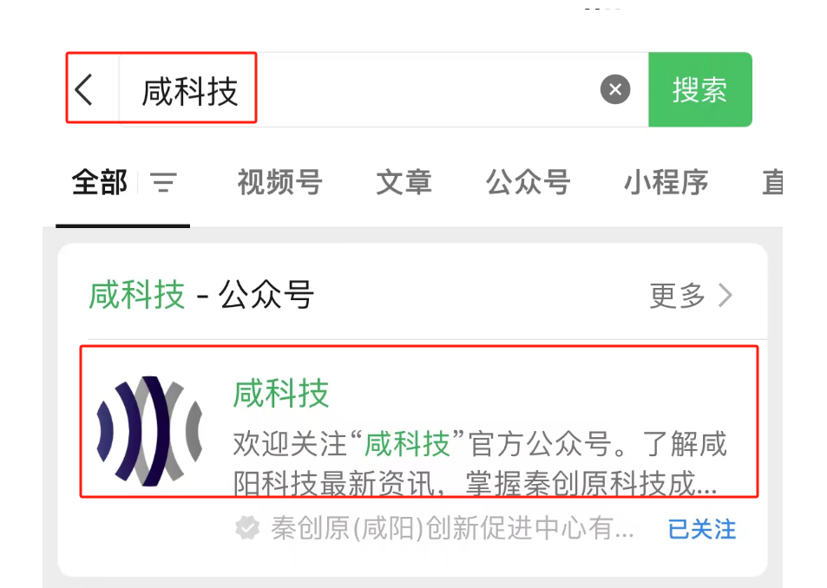
- 点击下拉菜单“综合服务”，点击“平台服务”，进入小程序“秦创原咸阳科技综合服务平台”。
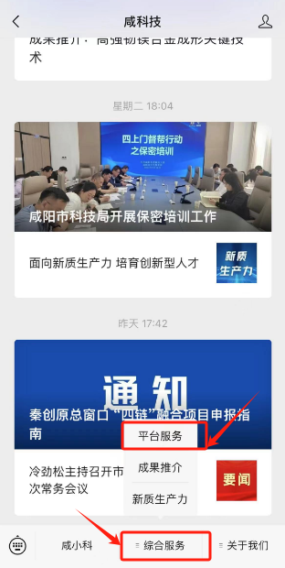

（3）点击“咸阳市第一届“三项改革”成果转化大赛”赛事专区。
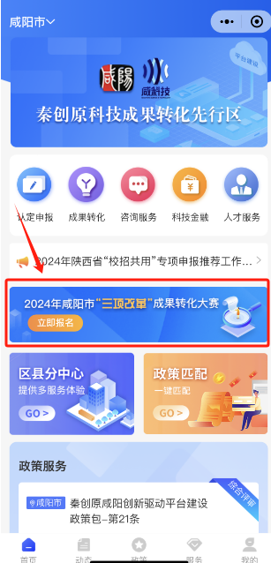
（4）勾选“参赛团队承诺书”，点击“下一步”。
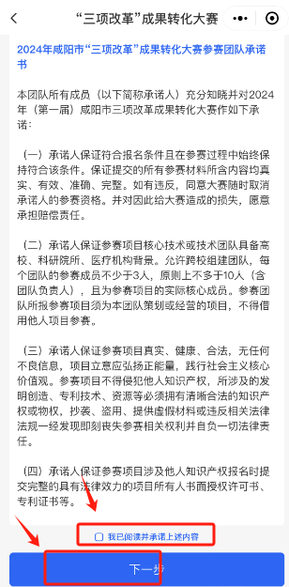
（5）填写参赛信息。报名表、团队承诺书可下载模版文件。文件大小限制在50M内。点击“上传文件”可直接从微信中进行获取。完成之后点击“提交”。
